Аукционная документация

Требования к заявителям - участникам электронного аукциона
Заявителем - участником электронного аукциона может быть самозанятый гражданин, индивидуальный предприниматель или юридическое лицо независимо от организационно-правовой формы, формы собственности, местонахождения, а также места происхождения капитала, прошедшие аккредитацию на электронной площадке.
Заявители - участники электронного аукциона должны соответствовать требованиям, установленным законодательством Российской Федерации к таким участникам, в том числе необходимо:
-Отсутствие факта ликвидации юридического лица, индивидуального предпринимателя и отсутствие решений арбитражного суда о признании юридического лица, индивидуального предпринимателя банкротом и об открытии конкурсного производства.
-Отсутствие факта приостановления деятельности в порядке, предусмотренном Кодексом Российской Федерации об административных правонарушениях, на день подачи заявки.
-Отсутствие в реестре недобросовестных хозяйствующих субъектов, на день подачи заявки.
-Соответствие кода основного вида деятельности (по Общероссийскому классификатору видов экономической деятельности) индивидуального предпринимателя, юридического лица предполагаемым целям использования земель или земельного участка.
Организатор аукциона - Государственное учреждение «Фонд имущества Кузбасса» (Кузбассфонд), 650025, г.Кемерово, ул.Дарвина, 4, 8-384-2-75-32-52.

Проводится электронный аукцион, открытый по составу участников

Форма подачи предложений по цене: открытая.
Орган, принявший решение о проведении аукциона: комитет по управлению государственным имуществом Кузбасса (КУГИ Кузбасса), решение от 31.07.2023 № 10-2/1526 (лот №1), от 09.08.2023 № 10-2/1601 (лот №2), от 09.08.2023 № 10-2/1600 (лот №3).

Адрес электронной площадки, на которой будет проводиться аукцион в электронной форме: sale.zakazrf.ru
Организатор аукциона (оператор электронной площадки): АО «Агентство по государственному заказу Республики Татарстан». Место нахождения: 420021, Республика Татарстан, г. Казань, ул. Московская, 55. Служба технической поддержки – (843)-212-24-25.

Дата и время окончания приема заявок 25.09.2023 г. 15 час. 00 мин.
Дата рассмотрения первых частей заявок – 26.09.2023.

Дата и время начала проведения аукциона: 28.09.2023г. в 11-00 час.
Дата подведения итогов электронного аукциона – 29.09.2023.

Предмет аукциона (лоты):

№ лота | Место размещения нестационарного торгового объекта | Кадастровый номер  квартала/земельного участка | Площадь места размещения, кв.м. | Площадь нестационарного торгового объекта, кв.м | Начальная цена предмета аукциона , руб. | Размер обеспечения заявки, руб. | Шаг аукциона, руб.
1 | г.Кемерово, ул.Таврическая, юго-восточнее дома № 91 | 42:24:0101019 | 40 | 40 | 53000 | 18 900  (в т.ч. задаток -15 900 руб.; обеспечение платы победителя электронной торговой площадке -3000). | 2 650
2 | г.Кемерово, бульвар Строителей, восточнее дома №33 | 42:24:0201006 | 21 | 20 | 27930 | 11 379  (в т.ч. задаток -8 379 руб.; обеспечение платы победителя электронной торговой площадке -3000). | 1396,5
3 | г.Кемерово, пр.Советский, северо-восточнее дома №45 | 42:24:0101049:975 | 20 | 8,25 | 26600 | 10 980  (в т.ч. задаток -7 980 руб.; обеспечение платы победителя электронной торговой площадке -3000). | 1330

По результатам аукциона на право заключения договора на размещение нестационарного торгового объекта определяется ежегодный размер платы за размещение нестационарного торгового объекта (с учетом периода размещения объекта).
Участниками торгов могут быть самозанятые граждане, юридические лица и индивидуальные предприниматели, являющиеся субъектами малого предпринимательства, сведения о которых отсутствуют в реестре недобросовестных хозяйствующих субъектов http://www.kugi42.ru/document-733.html
Обязательным является соответствие кода основного вида деятельности (по Общероссийскому классификатору видов экономической деятельности) заявителя предполагаемым целям использования земель или земельного участка.

Срок, на который заключается договор -5 лет (лот №1, №2, №3)
Объекты размещаются на землях, государственная собственность на которые не разграничена, в городском округе - г.Кемерово.
Вид нестационарного торгового объекта - розничный (лот №1, №2, №3).
Тип нестационарного торгового объекта –павильон (лот №1, №2), киоск (лот №3).
Назначение (специализация) нестационарного торгового объекта – продовольственный (лот №1), непродовольственный (лот №2), непродовольственный (пресса) (лот №3).
Период размещения - постоянный (лот №1, №2, №3).

На земельных участках по лотам №1, №2 расположены торговые объекты.

Срок и порядок внесения обеспечения, реквизиты счета для перечисления обеспечения: Сумма обеспечения для участия в торгах перечисляется (вносится) непосредственно претендентом в течение срока приема заявок единым платежом на счет Претендента, открытый при регистрации на электронной площадке:
р/с 40602810900028010693, получатель АО "АГЗРТ", банк ПАО "АК БАРС" БАНК г. Казань, БИК 049205805,
к/с 30101810000000000805, ИНН 1655391893, КПП 165501001.
Назначение платежа: Пополнение счета по площадке sale.zakazrf.ru, счет № __._____._____-VA. НДС не облагается.
Платеж без указанного счета будет возвращаться на счет, с которого был принят, без зачисления.
Инструкция по перечислению задатка для участия в торгах и порядок возврата задатка размещена в разделе «Документы» - «Инструкция участника».
Заявителю, не допущенному к участию в аукционе, внесенное им обеспечение возвращается в течение трех рабочих дней со дня оформления протокола приема заявок на участие в аукционе.
Обеспечение, внесенное лицами, не заключившими договоры вследствие уклонения от заключения указанных договоров, не возвращается.
В течение трех рабочих дней со дня подписания протокола о результатах аукциона организатор аукциона возвращает обеспечение лицам, участвовавшим в аукционе, но не победившим в нем (за исключением победителя и лица, сделавшего предпоследнее предложение о цене предмета электронного аукциона).
Задаток, внесенный лицом, признанным победителем аукциона; задаток, внесенный иным лицом, с которым заключается договор, засчитываются в оплату приобретаемого права на заключение договора. Плата за участие в аукционе взимается с данных лиц оператором электронной торговой площадки.
К участию в аукционе допускаются физические и юридические лица, соответствующие требованиям, указанным в аукционной документации; своевременно подавшие заявку, надлежаще оформленные документы в соответствии с приведенным в аукционной документации перечнем и обеспечившие наличие на счете заявителя, открытом для проведения операций по обеспечению участия в электронных аукционах, денежных средств, достаточных для обеспечения поданных им заявок.
Заявки на участите в аукционе установленной аукционной документацией формы подаются по местному времени продавца имущества (г. Кемерово, GMT +07:00) на электронную торговую площадку sale.zakazrf.ru. Электронная площадка функционирует круглосуточно.

Электронная торговая площадка отображает время всех процедур согласно часовому поясу г.Москвы (GMT +03:00).

Заявка на электронный аукцион подается заявителем в двух частях в отношении каждого заявляемого лота. Каждая часть заявки подписывается электронной цифровой подписью, обе части заявки, в том числе прилагаемые документы, подаются одновременно.

Заявка и все прилагаемые к заявке документы подаются в электронном виде (должны быть отсканированы) в читаемых стандартными средствами операционной системы Windows форматах графических изображений (.JPG, .TIFF, .PDF, .PNG и т.п.)

Первая часть заявки (форма прилагается к аукционной документации) должна содержать:
1) согласие c условиями аукционной документации. Данное согласие не подписывается претендентом на бумажном носителе и подтверждается исключительно электронной цифровой подписью.

Вторая часть заявки (форма прилагается к аукционной документации) должна содержать:
1) заявку на участие в аукционе по установленной форме с указанием банковских реквизитов;
2) документ, подтверждающий полномочия представителя заявителя, в случае если заявление подается представителем;
3) платежный документ с отметкой банка, подтверждающий внесение обеспечения в установленном размере на счет, указанный в извещении.
Копии документов, удостоверяющих личность заявителя и его представителя, могут быть предоставлены дополнительно, в целях дальнейшего заключения договора.

Поступление заявки является поручением о блокировании операций по счету такого заявителя, открытому для проведения операций по обеспечению участия в электронном аукционе, в отношении денежных средств в размере обеспечения заявки на участие в электронном аукционе.
Заявитель вправе подать только одну заявку на участие в электронном аукционе в отношении каждого лота.
Заявитель вправе отозвать заявку на участие в электронном аукционе в любое время до даты окончания приема заявок.
Подача заявки на участие в электронном аукционе является согласием заявителя на списание денежных средств, находящихся на открытом для проведения операций по обеспечению участия в электронном аукционе счете, в качестве платы за участие в электронном аукционе в случае признания такого участника победителем по итогам электронного аукциона и предоставления ему права заключения договора.

Заявитель вправе отозвать заявку на участие в электронном аукционе в любое время до даты окончания приема заявок путем отправки соответствующего поручения через электронную торговую площадку..

В случае если по окончании срока подачи заявок подана только одна заявка или не подано ни одной заявки, электронный аукцион признается несостоявшимся.

Аукцион проводится в порядке, предусмотренном постановлением Правительства Кемеровской области – Кузбасса от 27.05.2022 № 321 и регламентом электронной торговой площадки.

Проведение электронного аукциона
Электронный аукцион проводится на электронной площадке в день и время, указанные в информационном извещении. С момента времени начала проведения электронного аукциона участник вправе подать свои предложения о стоимости лота. В случае если участник подал предложение о стоимости лота, равное стоимости, предложенной другим участником электронного аукциона, лучшим признается предложение о стоимости лота, поступившее ранее других предложений.
«Шаг аукциона» на электронной площадке составляет 5 (пять) процентов от начальной (минимальной) стоимости права на размещение нестационарного торгового объекта. Каждое предложение о стоимости лота, подаваемое участником во время проведения электронного аукциона, подписывается электронной цифровой подписью. При проведении электронного аукциона предложение о стоимости лота фиксируется с точностью до копейки.
Участники электронного аукциона подают предложения о стоимости лота, предусматривающие повышение текущего максимального предложения на величину «шага аукциона». Победителем аукциона признается участник, предложивший наиболее высокую стоимость лота.
В случае если в течение десяти минут с момента приема последнего предложения или с момента начала электронного аукциона не было подано ни одного предложения о стоимости лота, выполняется автоматическое завершение электронного аукциона по данному лоту. Протокол проведения электронного аукциона размещается Оператором на электронной площадке в течение 30 (тридцати) минут после окончания электронного аукциона. В протоколе проведения электронного аукциона указываются: адрес электронной площадки; дата, время начала и окончания электронного аукциона; начальная (минимальная) стоимость права на размещение нестационарного торгового объекта или объекта по оказанию услуг; все максимальные предложения о стоимости права на размещение нестационарного торгового объекта или объекта по оказанию услуг (стоимости лота), сделанные участниками электронного аукциона и ранжированные по мере убывания с указанием порядковых номеров, присвоенных заявкам на участие в электронном аукционе, которые поданы участниками электронного аукциона, сделавшими соответствующие предложения о стоимости лота, с указанием времени поступления данных предложений.
Если в течение десяти минут после начала проведения электронного аукциона ни один из участников электронного аукциона не подал предложение о стоимости лота, электронный аукцион признается несостоявшимся. В течение тридцати минут после окончания указанного времени оператор размещает на электронной торговой площадке протокол о признании электронного аукциона несостоявшимся (с указанием адреса электронной площадки, даты, времени начала и окончания электронного аукциона, начальной (минимальной) стоимости лота) и направляет его организатору аукциона.

Рассмотрение вторых частей заявок на участие в электронном аукционе и подведение итогов
В течение одного часа после размещения на электронной площадке протокола проведения электронного аукциона оператор направляет организатору аукциона протокол проведения электронного аукциона, вторые части заявок на участие в электронном аукционе, поданных участниками электронного аукциона.
Комиссия рассматривает вторые части заявок на участие в электронном аукционе на соответствие их требованиям, установленным аукционной документацией.
Общий срок рассмотрения вторых частей заявок, а также сведений из реестра аккредитованных участников не может превышать трех рабочих дней со дня размещения на электронной площадке протокола проведения электронного аукциона.
Комиссия рассматривает вторые части заявок до принятия решения о соответствии 2 (двух) таких заявок на участие в электронном аукционе требованиям, предусмотренным аукционной документацией. Рассмотрение вторых частей заявок начинается с заявки, поданной участником электронного аукциона, предложившим наиболее высокую стоимость лота, и осуществляется с учетом ранжирования заявок на участие в электронном аукционе.

Вторые части заявок признаются несоответствующими требованиям аукционной документации в случае, если:
а) заявка подана лицом, не уполномоченным заявителем на осуществление таких действий;
б) подача заявки лицом, которое в соответствии с аукционной документацией не имеет права быть участником электронного аукциона;
в) не представлены или представлены не все документы, предусмотренные извещением или требованиями к заявке, или оформление указанных документов не соответствует законодательству Российской Федерации, или представлены недостоверные сведения;
г) сведения о заявителе содержатся в реестре недобросовестных хозяйствующих субъектов. Проверка наличия (отсутствия) сведений о заявителе в реестре недобросовестных хозяйствующих субъектов осуществляется комиссией относительно указанного реестра того муниципального образования, на территории которого планируется размещение НТО.

В случае принятия решения о соответствии заявок требованиям, установленным аукционной документацией, а также в случае принятия на основании рассмотрения вторых частей заявок, поданных всеми участниками электронного аукциона, решения о соответствии более одной заявки указанным требованиям, Комиссией оформляется протокол подведения итогов электронного аукциона, который подписывается всеми присутствующими на заседании членами Комиссии в день окончания рассмотрения заявок.
Протокол содержит сведения о порядковых номерах заявок на участие в электронном аукционе, которые ранжированы, и в отношении которых принято решение о соответствии требованиям, установленным аукционной документацией, и об участниках, вторые части заявок на участие в электронном аукционе которых рассматривались, решение о соответствии или о несоответствии заявок на участие в электронном аукционе требованиям, установленным аукционной документацией, с обоснованием принятого решения, сведения о решении каждого члена Комиссии о соответствии или о несоответствии заявки требованиям, установленным аукционной документацией.
Участник электронного аукциона, который предложил наиболее высокую стоимость лота и заявка которого соответствует требованиям аукционной документации, признается победителем электронного аукциона.
Право на заключение договора на размещение НТО может быть передано без проведения торгов лицу, подавшему единственную заявку, в случае, если указанная заявка соответствует требованиям и условиям, предусмотренным аукционной документацией и настоящим Порядком, а также лицу, признанному единственным участником электронного аукциона, на условиях, предусмотренных аукционной документацией, со стоимостью, равной начальной (минимальной) стоимости лота, указанной в информационном извещении о проведении электронного аукциона.

Уполномоченный орган (КУГИ Кузбасса) направляет победителю электронного аукциона, или единственному участнику электронного аукциона, или единственному заявителю, заявка и документы которого признаны комиссией соответствующими аукционной документации, два экземпляра проекта договора на размещение НТО в десятидневный срок со дня размещения протокола о результатах электронного аукциона на электронной площадке.

Если в течение тридцати дней со дня направления уполномоченным органом победителю электронного аукциона, или единственному принявшему участие в электронном аукционе участнику, или единственному заявителю, заявка и документы которого признаны комиссией соответствующими аукционной документации, проекта договора на размещение НТО победителем электронного аукциона, или единственным принявшим участие в электронном аукционе участником, или единственным заявителем, заявка и документы которого признаны комиссией соответствующими аукционной документации, не произведена оплата права на заключение договора на размещение НТО и (или) подписанный проект договора на размещение НТО не представлен в уполномоченный орган, уполномоченный орган предлагает заключить договор на размещение НТО второму участнику электронного аукциона, который сделал предпоследнее предложение о цене предмета электронного аукциона, по цене, предложенной победителем электронного аукциона.
Договор на размещение НТО заключается не позднее чем через тридцать дней со дня объявления победителя электронного аукциона.

В случае если победитель аукциона, единственный принявший участие в аукционе участник, лицо, подавшее единственную заявку, или заявитель, признанный единственным участником аукциона, не представили в уполномоченный орган подписанный проект договора в установленные сроки, они считаются уклонившимися от заключения договора. Задаток указанным лицам при этом не возвращается. Сведения о таких лицах подлежат включению в реестр недобросовестных хозяйствующих субъектов.

Договор на размещение нестационарного торгового объекта заключается при условии полной оплаты приобретенного права, что подтверждается копией платежного поручения (квитанции).

Если в течение тридцати дней со дня направления уполномоченным органом победителю электронного аукциона, или единственному принявшему участие в электронном аукционе участнику, или единственному заявителю, заявка и документы которого признаны комиссией соответствующими аукционной документации, проекта договора на размещение НТО победителем электронного аукциона, или единственным принявшим участие в электронном аукционе участником, или единственным заявителем, заявка и документы которого признаны комиссией соответствующими аукционной документации, не произведена оплата права на заключение договора на размещение НТО и (или) подписанный проект договора на размещение НТО не представлен в уполномоченный орган, уполномоченный орган предлагает заключить договор на размещение НТО второму участнику электронного аукциона, который сделал предпоследнее предложение о цене предмета электронного аукциона, по цене, предложенной победителем электронного аукциона.

Ознакомиться с аукционной документацией (в т.ч. формой заявки, проектом договора на размещение нестационарного торгового объекта) заинтересованные лица могут на сайтах http://www.kuzbassfond.ru (раздел “Календарь торгов”) и на сайте sale.zakazrf.ru (раздел “Извещения по реализации прав пользования”), Телефоны для справок 8-384-2-75-04-66, 75-32-52.

По вопросам получения дополнительной информации о возможности регистрации и технических вопросах участия в торгах на электронной площадке обращаться в Службу тех.поддержки: (843)212-24-25 и на электронную почту sale@mail.zakazrf.ru. Техническая поддержка сайта осуществляется также через мессенджер Whatsapp по номеру +7-919-690-04-96.

Организатор аукциона на основании решения уполномоченного органа вправе отказаться от его проведения не позднее, чем не позднее чем за один рабочий день до дня окончания приема заявок.

Все вопросы, касающиеся проведения аукциона в электронной форме и не нашедшие отражения в настоящем информационном сообщении, регулируются законодательством Российской Федерации.

Приложение №1
к аукционной документации

ЗАЯВКА (первая часть)
на участие в электронном аукционе на заключение договора
на размещение нестационарного торгового объекта (НТО)

Место размещения нТО (адресный ориентир): Кемеровская область-Кузбасс, ____________________________________________________________________________________________ ПЛОЩАДЬЮ ______________ кв.м.
кадастровый номер ЗЕМЕЛЬНОГО УЧАСТКА/квартала ______________________________.

Подтверждаю, что ознакомлен с информационным сообщением о поведении электронного аукциона и прилагаемыми к нему документами; регламентом электронной торговой площадки sale.zakazrf.ru; техническими характеристиками объекта торгов.
Выражаю своё согласие с условиями аукционной документации.
Подтверждаю свое соответствие требованиям к заявителям – участникам электронного аукциона, а именно:
- Отсутствие факта ликвидации юридического лица, индивидуального предпринимателя и отсутствие решений арбитражного суда о признании юридического лица, индивидуального предпринимателя банкротом и об открытии конкурсного производства.
- Отсутствие факта приостановления деятельности в порядке, предусмотренном Кодексом Российской Федерации об административных правонарушениях, на день подачи заявки.
- Отсутствие в реестре недобросовестных хозяйствующих субъектов, на день подачи заявки.
- Соответствие кода основного вида деятельности (по Общероссийскому классификатору видов экономической деятельности) индивидуального предпринимателя, юридического лица предполагаемым целям использования земель или земельного участка.

Данная часть заявки подписывается исключительно электронной цифровой подписью заявителя.

Приложение №2
к аукционной документации

ЗАЯВКА (вторая часть)
на участие в электронном аукционе на заключение договора
на размещение нестационарного торгового объекта (НТО)

Место размещения нТО (адресный ориентир): Кемеровская область-Кузбасс, ____________________________________________________________________________________________ ПЛОЩАДЬЮ ______________ кв.м.
кадастровый номер ЗЕМЕЛЬНОГО УЧАСТКА/квартала ______________________________.

Заявитель _________________________________________________________________________________,
(наименование юридического лица, Ф.И.О. индивидуального предпринимателя)
действующий в лице ___________________________________________________________________________,
на основании _______________________________________________________________________________.
ОГРН/ОГРНИП __________________________________ ИНН _________________________.
Место нахождения и юридический адрес ЮЛ/ место жительства для физ. лиц __________________________
_____________________________________________________________________________________________.
заявляет о своем намерении принять участие в открытом аукционе на право заключения договора на размещение нестационарного торгового объекта в соответствии с извещением о проведении электронного аукциона.
С условиями проведения электронного аукциона и порядком его проведения, установленным постановлением Правительства Кемеровской области – Кузбасса от 27.05.2022 № 321, и извещении, размещенном на официальном сайте организатора торов http://www.kuzbassfond.ru/, электронной торговой площадке sale.zakazrf.ru ознакомлен и согласен.
К заявке прилагаю следующие документы:
а) копию документа, удостоверяющего личность заявителя и его представителя на ______ листах;
б) документ, подтверждающий полномочия представителя заявителя (в случае, если заявление подается представителем заявителя) на _______ листах;
в) платежный документ с отметкой банка, подтверждающий внесение задатка в установленном размере на счет, указанный в извещении о проведении аукциона на _____листах.

Реквизиты счета для возврата задатка:
Получатель: ___________________________________________________________
р/с претендента ________________________________________________________
наименование банка ____________________________________________________
ИНН/КПП банка _______________________________________________________
к/с __________________________________БИК _______________________
Телефон для связи: ________________________.
Адрес электронной почты: ____________________________.

Подавая заявку на участие в аукционе выражаю свое согласие на осуществление организатором аукциона обработки (сбор, систематизацию, накопление, хранение, уточнение (обновление, изменение) использование, распространение, обезличивание, блокирование и уничтожение) моих персональных данных (фамилии, имени, отчества, года, месяца, даты и места рождения, адреса проживания (регистрации), номера телефона, сведения о банковском счете для информирования меня с помощью средств связи (телефон, почта) о моем статусе и статусе поданной заявки, о дате, времени и месте проведения аукциона, неавтоматизированным способом, а также на передачу данных следующим третьим лицам: осуществляющим распоряжение земельными участками на территории города, уполномоченному органу в сфере распоряжения земельными участками, государственная собственность на которые не разграничена, в городском округе – городе Кемерово (Комитету по управлению государственным имуществом Кузбасса), официальный сайт Российской Федерации для размещения информации о проведении торгов.
Настоящее согласие не зависит от результата рассмотрения заявки и результата аукциона, дано на неопределенный срок и может быть отозвано мною путем предоставления организатору торгов письменного заявления.
Я подтверждаю, что организатором торгов предоставлена информация о правах субъекта персональных данных установленных Федеральным законом от 27.07.2006 г. № 152-ФЗ «О персональных данных».

_________________________ /________________________/
(ФИО) Подпись заявителя (представителя)

МП

«___» _____________ 20__ г.

Приложение №3
к аукционной документации

Утверждена постановлением Коллегии
Администрации Кемеровской области
от 30.11.2010 № 530 (в ред. постановления
Правительства Кемеровской области - Кузбасса
от 20.11.2020 № 683)

(Примерная форма)

Договор
на размещение нестационарного торгового объекта
на землях или земельном участке без предоставления
земельного участка и установления сервитута,
публичного сервитута по результатам проведения торгов
№__________

________________ «____» ___________ 20_____ г.
(место заключения)

___________________________________________________________,
(наименование органа, уполномоченного на распоряжение земельными участками, находящимися в государственной собственности или муниципальной собственности, а также уполномоченного на предоставление земельных участков, государственная собственность на которые не разграничена на территории Кемеровской области - Кузбасса, по месту размещения нестационарного торгового объекта)
в лице ________________________________________________________,
(наименование должности, фамилия, имя, отчество (при наличии)
действующего(ей) на основании__________________________________,
(указать вид, дату, номер и наименование правового акта)
именуемый в дальнейшем «Уполномоченный орган», и _____________________________________________________________
(наименование юридического лица, фамилия, имя, отчество (при наличии) индивидуального предпринимателя)
в лице _______________________________________________________,
(должность, фамилия, имя, отчество (при наличии) лица, уполномоченного действовать от имени юридического лица)
действующего на основании _____________________________________
______________________________________________________________,
(реквизиты положения, устава, свидетельства о государственной
регистрации физического лица в качестве индивидуального
предпринимателя, доверенности и т.п.)
именуемый в дальнейшем «Хозяйствующий субъект», с другой стороны, вместе именуемые «Стороны», в соответствии с постановлением Коллегии Администрации Кемеровской области от 30.11.2010 № 530 «Об установлении порядка разработки и утверждения схемы размещения нестационарных торговых объектов органом местного самоуправления, определенным в соответствии с уставом соответствующего муниципального образования, а также порядка размещения нестационарных торговых объектов на землях или земельных участках, находящихся в государственной или муниципальной собственности, государственная собственность на которые не разграничена на территории Кемеровской области - Кузбасса, без предоставления земельных участков и установления сервитута, публичного сервитута», на основании протокола рассмотрения заявок на участие в аукционе от __________ №____________, по результатам проведения открытого аукциона на право заключения договора на размещение нестационарного торгового объекта и на основании протокола организатора аукциона
______________________________________________________________
(наименование организатора аукциона)
о результатах аукциона от ______________ №_____________ заключили настоящий Договор о нижеследующем.

1. Предмет Договора

1.1. Уполномоченный орган предоставляет за плату Хозяйствующему субъекту право на размещение нестационарного торгового объекта со следующими характеристиками такого объекта и торговли, осуществляемой в нем:
вид торговли: ____________________________________________;
тип: ___________________________________________________;
площадь: _______________________________________________;
назначение (специализация) торговли _______________________;
местоположение (адресный ориентир): ______________________ в соответствии со схемой размещения нестационарных торговых объектов, утвержденной___________________________(далее – Объект).
(вид, дата, номер, наименование муниципального
нормативного правового акта)
Размещение Объекта осуществляется на земельном участке, находящемся в муниципальной собственности/государственной собственности Кемеровской области - Кузбасса/государственная собственность на который не разграничена (выбрать нужное) на территории____________________________________________________,
(наименование муниципального образования)
расположенном по адресу: ______________________________________, с кадастровым номером__________________________, в границах, указанных в выписке из Единого государственного реестра недвижимости, прилагаемой к настоящему Договору и являющейся его неотъемлемой частью (далее - место размещения Объекта).
Размещение Объекта осуществляется на части земельного участка, находящегося в муниципальной собственности/государственной собственности Кемеровской области - Кузбасса/государственная собственность на который не разграничена (выбрать нужное) на территории ___________________________________________________,
(наименование муниципального образования)
расположенного по адресу: ______________________________________,
с кадастровым номером_________________________________________, в соответствии с выпиской из графической части схемы размещения нестационарных торговых объектов, утвержденной органом местного самоуправления (в отношении указанной части земельного участка), либо, при отсутствии графической части схемы размещения нестационарных торговых объектов, - со схемой границ на кадастровом плане территории, прилагаемой к настоящему Договору и являющейся его неотъемлемой частью (далее - место размещения Объекта).
Размещение Объекта осуществляется на являющейся частью земель, государственная собственность на которые не разграничена, территории ___________________________________________________,
(наименование муниципального образования)
кадастровый номер квартала_____________________________________, в соответствии с выпиской из графической части схемы размещения нестационарных торговых объектов, утвержденной органом местного самоуправления (в отношении указанной части земель), либо, при отсутствии графической части схемы размещения нестационарных торговых объектов, - со схемой границ на кадастровом плане территории, прилагаемой к настоящему Договору и являющейся его неотъемлемой частью (далее - место размещения Объекта).
Хозяйствующий субъект использует место размещения Объекта в течение срока действия настоящего Договора на условиях и в порядке, предусмотренных действующим законодательством Российской Федерации, законодательством Кемеровской области - Кузбасса, муниципальными правовыми актами, условиями настоящего Договора.
1.2. Право на размещение нестационарного торгового объекта не дает Хозяйствующему субъекту прав на использование места размещения Объекта:
для размещения объектов капитального строительства;
для иных целей, не предусмотренных настоящим Договором;
для размещения нестационарного торгового объекта, не соответствующего условиям настоящего Договора.
1.3. Ограничения использования земель или земельного участка, в границах которых расположено место размещения Объекта, указываются в выписке из Единого государственного реестра недвижимости, являющейся неотъемлемой частью настоящего Договора, а также в иных правовых актах, в т.ч. определяющих ограничения использования земель или земельного участка в зонах с особыми условиями использования территорий.
1.4. Стороны, заключая настоящий Договор, соглашаются с тем, что место размещения Объекта является пригодным для использования в соответствии с условиями настоящего Договора.
1.5. Хозяйствующий субъект, заключая настоящий Договор, подтверждает, что место размещения Объекта находится в состоянии, не препятствующем использованию в соответствии с условиями настоящего Договора, каких-либо претензий к состоянию места размещения Объекта не имеет.

2. Срок действия Договора

2.1. Настоящий Договор заключен сроком на __________________.

Период размещения Объекта: _______________________________.

(постоянный или временный (сезонный)

2.2. Настоящий Договор считается заключенным с момента его подписания Сторонами и действует до_______________________, а в части исполнения обязательства по внесению платы за размещение Объекта – до момента исполнения данного обязательства.

3. Размер и порядок внесения платы за размещение Объекта

3.1. Ежегодный размер платы за размещение Объекта по настоящему Договору определен по результатам аукциона на право заключения договора на размещение Объекта и составляет _______________ рублей ______ копеек (сумма цифрами и прописью).
3.2. Цена приобретенного права на заключение договора на размещение Объекта, определенная по результатам аукциона, в размере __________________ рублей ________ копеек (сумма цифрами и прописью) засчитывается в счет платы за размещение Объекта за первый год размещения Объекта.
3.3. Хозяйствующий субъект самостоятельно ежемесячно (до 10-го числа текущего месяца)/ ежеквартально (до 10-го числа первого месяца квартала)/ ежегодно (до последнего числа месяца, считающегося началом очередного года по настоящему Договору, за который производится платеж) перечисляет платежи в размере ________________ рублей _____ копеек (сумма цифрами и прописью) от суммы, указанной в пункте 3.1 настоящего Договора (за исключением Объекта, размещаемого на срок менее года), на расчетный счет_______________________________________________________
(наименование Уполномоченного органа)
по следующим реквизитам: ______________________________________.
В платежном документе в обязательном порядке указываются:
дата и номер настоящего Договора;
наименование Хозяйствующего субъекта;
наименование платежа (плата за размещение нестационарного торгового объекта);
период, за который производится платеж;
указанные в настоящем Договоре реквизиты Уполномоченного органа, на которые перечисляется платеж;
наименование / фамилия, имя, отчество (при наличии) лица, которым производится платеж.
3.4. Хозяйствующий субъект производит 1-й платеж в сроки, указанные в пункте 3.3 настоящего Договора, начиная со 2-го года размещения Объекта (при этом началом 2-го года размещения Объекта по настоящему Договору является истечение 12-месячного срока со дня его заключения).
3.5. Обязательство по внесению платы за размещение Объекта по настоящему Договору считается исполненным с момента поступления денежных средств на расчетный счет, указанный в пункте 3.3 настоящего Договора, при оформлении платежного документа в порядке, указанном в пункте 3.3 настоящего Договора.
3.6. Поступающие платежи по настоящему Договору в случае наличия у Хозяйствующего субъекта задолженности по плате за размещение Объекта учитываются Уполномоченным органом в следующем порядке: в первую очередь погашается задолженность прошлых периодов, затем погашаются начисления очередного наступившего срока уплаты платы за размещение Объекта вне зависимости от периода платежа, указанного в платежном документе.
Излишне уплаченная сумма платы за размещение Объекта (переплата), если отсутствует задолженность по пене и (или) штрафам, засчитывается в уплату предстоящих платежей по настоящему Договору.
Если присутствует переплата по основным платежам и задолженность по пене и (или) штрафам, из суммы переплаты по плате за размещение Объекта гасится задолженность по пене и (или) штрафам, а остаток переплаты платы за размещение Объекта засчитывается на следующий платежный период.
3.7. Неосуществление деятельности Хозяйствующим субъектом на месте размещения Объекта не может служить основанием для невнесения платы за размещение Объекта.
3.8. Плата за размещение Объекта не включает в себя плату за содержание и благоустройство места размещения Объекта.

4. Права и обязанности Сторон

4.1. Хозяйствующий субъект имеет право использовать место размещения Объекта в соответствии с условиями настоящего Договора.
4.2. Хозяйствующий субъект обязан:
4.2.1. Разместить Объект и осуществлять его эксплуатацию в соответствии с пунктом 1.1 настоящего Договора.
4.2.2. Соблюдать требования к внешнему виду Объекта, требования по благоустройству прилегающей к Объекту территории, а также порядок согласования внешнего вида нестационарных торговых объектов (если такое согласование предусмотрено), установленные органом местного самоуправления, в течение всего срока действия настоящего Договора.
4.2.3. Соблюдать вид и назначение (специализацию) торговли, сохранять тип и площадь Объекта, а также адресные ориентиры места размещения Объекта в течение срока действия настоящего Договора.
4.2.4. Соблюдать при размещении и эксплуатации Объекта требования градостроительных регламентов, строительных, экологических, санитарно-гигиенических, противопожарных и иных правил и нормативов, а также ограничения использования земельного участка, в границах которого расположен Объект.
4.2.5. Обеспечивать эксплуатацию Объекта в соответствии с требованиями федерального законодательства, законодательства Кемеровской области - Кузбасса и муниципальных нормативных правовых актов.
4.2.6. Поддерживать место размещения Объекта в надлежащем состоянии, осуществлять сбор и вывоз мусора (отходов), образующихся в результате эксплуатации Объекта.
4.2.7. Нести расходы на содержание места размещения Объекта.
4.2.8. Соблюдать установленные законодательством Российской Федерации требования о государственном регулировании производства и оборота этилового спирта, алкогольной и спиртосодержащей продукции и об ограничении потребления (распития) алкогольной продукции.
4.2.9. Не осуществлять на месте размещения Объекта деятельность, в результате которой создавались бы какие-либо препятствия третьим лицам.
4.2.10. Не нарушать права и законные интересы правообладателей смежных земельных участков.
4.2.11. Своевременно и полностью вносить плату за размещение Объекта в размере и порядке, определяемых настоящим Договором.
4.2.12. Не передавать права и обязанности по настоящему Договору третьим лицам, не заключать договоры и не вступать в сделки, следствием которых является или может являться какое-либо обременение предоставленных Хозяйствующему субъекту по настоящему Договору прав.
4.2.13. Не передавать место размещения Объекта в целом или частично в поднаем.
4.2.14. Устранить за свой счет недостатки места размещения Объекта и иные его изменения, произведенные без согласования с Уполномоченным органом, по письменному требованию последнего.
4.2.15. Не допускать действий, приводящих к ухудшению качественных характеристик земельного участка, части земельного участка или земель, в границах которых расположено место размещения Объекта, экологической обстановки на месте размещения Объекта, приводящих к загрязнению, захламлению места размещения Объекта.
4.2.16. Осуществлять обход и осмотр места размещения Объекта с целью выявления, предупреждения, пресечения террористической деятельности и минимизации ее последствий. В случае обнаружения подозрительных предметов сообщить об этом в правоохранительные органы.
4.2.17. При возникновении в непосредственной близости от Объекта чрезвычайных ситуаций, создающих угрозу жизни и здоровью людей, угроз террористического характера или совершении иных противоправных действий обеспечивать незамедлительное извещение служб экстренного реагирования и (или) служб экстренной помощи.
4.2.18. Выполнять в соответствии с требованиями эксплуатационных служб условия содержания и эксплуатации подземных и наземных инженерных коммуникаций, сооружений, дорог, проездов, не препятствовать их ремонту и обслуживанию.
В случае возникновения аварийных ситуаций на указанных объектах немедленно сообщать в аварийные службы и обеспечивать беспрепятственный доступ специалистов данных служб к объектам для их ремонта.
4.2.19. Соблюдать ограничения, установленные в отношении зон с особыми условиями использования территорий.
4.2.20. Обеспечивать доступ представителей собственника линейного объекта или представителей организации, осуществляющей эксплуатацию линейного объекта, к данному объекту в целях обеспечения его безопасности, в случае если Объект полностью или частично расположен в охранной зоне линейного объекта.
4.2.21. Обеспечить Уполномоченному органу и органам, осуществляющим муниципальный земельный контроль и государственный земельный надзор, беспрепятственный доступ на Объект и место размещения Объекта.
4.2.22. Выполнять в установленный срок предписания уполномоченных контролирующих и надзорных органов об устранении нарушений, допущенных при использовании Объекта и места размещения Объекта.
4.2.23. Немедленно извещать соответствующие уполномоченные органы об аварии или ином событии, нанесшем (или грозящем нанести) ущерб месту размещения Объекта, и своевременно принимать все возможные меры по их предотвращению.
4.2.24. В течение 15 рабочих дней с момента окончания срока действия Договора или при его досрочном расторжении освободить место размещения Объекта от расположенного на нем Объекта, привести земельный участок (часть земельного участка, земли) в состояние, соответствующее его (ее, их) целевому назначению и (или) разрешенному использованию, и передать Уполномоченному органу путем подписания акта приема-передачи.
4.2.25. Осуществлять сверку расчетов по плате за размещение Объекта и неустойке (штрафам) ежегодно до 1 ноября соответствующего года (начиная со 2-го года размещения Объекта - при размещении Объекта на срок более года), а также не позднее чем за месяц до окончания срока действия настоящего Договора.
4.2.26. В течение 10 дней со дня изменения наименования, места нахождения или других реквизитов, а также при реорганизации или принятии решения о ликвидации (прекращении деятельности) Хозяйствующего субъекта направить Уполномоченному органу письменное уведомление об этом.
В случае если Уполномоченный орган не был письменно уведомлен Хозяйствующим субъектом об изменении вышеуказанных сведений, Хозяйствующий субъект несет риск наступления вызванных этим неблагоприятных последствий для него, в том числе Хозяйствующий субъект считается надлежаще извещенным по адресу, указанному в настоящем Договоре.
4.3. Уполномоченный орган имеет право:
4.3.1. В течение срока действия настоящего Договора контролировать соблюдение Хозяйствующим субъектом его условий.
4.3.2. В случае установления нарушений условий настоящего Договора, допущенных Хозяйствующим субъектом при размещении и эксплуатации Объекта, требовать устранения данных нарушений в указанные Уполномоченным органом сроки.
4.3.3. Направлять в органы, осуществляющие муниципальный земельный контроль и государственный земельный надзор, обращения о пресечении действий, осуществляемых Хозяйствующим субъектом.
4.3.4. Беспрепятственно обследовать место размещения Объекта.
4.3.5. В одностороннем порядке отказаться от исполнения Договора в случаях и в порядке, предусмотренных действующим законодательством и настоящим Договором.
4.3.6. Направлять Хозяйствующему субъекту письменные предупреждения о необходимости исполнить свои обязательства в разумный срок, если допущенные Хозяйствующим субъектом нарушения обязательств могут повлечь досрочное расторжение Договора по требованию Уполномоченного органа.
4.4. Уполномоченный орган обязан:
4.4.1. Предоставить Хозяйствующему субъекту место размещения Объекта в соответствии с условиями настоящего Договора.
4.4.2. Не вмешиваться в хозяйственную деятельность Хозяйствующего субъекта, если она не противоречит условиям Договора и действующему законодательству.

5. Ответственность сторон

5.1. В случае неисполнения или ненадлежащего исполнения Хозяйствующим субъектом обязанности по внесению платы за размещение Объекта в установленные настоящим Договором сроки Хозяйствующий субъект обязан уплатить Уполномоченному органу неустойку в размере 0,1 % от просроченной суммы за каждый день просрочки.
5.2. В случае нарушения Хозяйствующим субъектом обязанностей, перечисленных в пункте 4.2 настоящего Договора (независимо от их количества), Хозяйствующий субъект обязан уплатить Уполномоченному органу штраф в размере 10 % ежегодного размера платы за размещение Объекта.
5.3. В платежном документе в обязательном порядке указываются:
дата и номер настоящего Договора;
наименование Хозяйствующего субъекта;
наименование платежа: неустойка, штраф;
указанные в настоящем Договоре реквизиты Уполномоченного органа, на которые перечисляется платеж;
наименование / фамилия, имя, отчество (при наличии) полностью лица, которым производится платеж неустойки (штрафа).
5.4. В случае повреждения инженерных сетей и коммуникаций, расположенных на месте размещения Объекта, по вине Хозяйствующего субъекта последний возмещает ущерб в полном объеме собственнику сетей и коммуникаций, лицу, осуществляющему их эксплуатацию, а также иным лицам, которым причинен ущерб.
5.5. В случае если по окончании срока действия Договора или его досрочного расторжения Хозяйствующий субъект не освободил место размещения от расположенного на нем Объекта и не передал его Уполномоченному органу в надлежащем состоянии в порядке, установленном подпунктом 4.2.24 настоящего Договора, Хозяйствующий субъект обязан вносить плату за пользование местом размещения Объекта в размере платы за размещение Объекта по Договору (исходя из периода такого размещения) до выполнения обязанности, предусмотренной подпунктом 4.2.24 настоящего Договора.
При этом, если указанная плата не покрывает причиненных Уполномоченному органу убытков, он может потребовать их возмещения.
5.6. Возмещение убытков, уплата неустойки (штрафов) не освобождает Стороны от надлежащего исполнения условий настоящего Договора в полном объеме.
5.7. Ответственность Сторон за нарушение обязательств по настоящему Договору, вызванных действием обстоятельств непреодолимой силы, регулируется законодательством Российской Федерации.

6. Изменение, расторжение, прекращение действия Договора

6.1. Договор прекращает свое действие в следующих случаях:
ликвидация (для юридического лица) или прекращение деятельности (для индивидуального предпринимателя) Хозяйствующего субъекта в установленном порядке;
признание Хозяйствующего субъекта несостоятельным (банкротом);
досрочное расторжение Договора по соглашению Сторон, по инициативе Уполномоченного органа, при одностороннем отказе от исполнения настоящего Договора Сторонами;
по окончании срока действия Договора, установленного в пункте 2.1 настоящего Договора;
по решению суда.
6.2. Настоящий Договор может быть изменен по соглашению Сторон. При этом не допускается изменение существенных условий Договора.
В случае смерти Хозяйствующего субъекта (индивидуального предпринимателя) его права по настоящему Договору, связанные с размещением Объекта, наследникам не переходят.
6.3. Внесение изменений в настоящий Договор осуществляется путем заключения дополнительного соглашения, подписываемого Сторонами и в дальнейшем являющегося неотъемлемой частью настоящего Договора.
6.4. Уполномоченный орган вправе потребовать досрочного расторжения настоящего Договора и возмещения убытков при следующих признаваемых Сторонами существенных нарушениях настоящего Договора:
6.4.1. Размещение и (или) эксплуатация Объекта с нарушением требований, установленных подпунктами 4.2.1, 4.2.3 настоящего Договора.
6.4.2. Осуществление Хозяйствующим субъектом деятельности, приводящей к ухудшению качественных характеристик места размещения Объекта, его загрязнению и захламлению, ухудшению экологической обстановки, при загрязнении прилегающих земель и в других случаях, предусмотренных землеустроительными, архитектурно-строительными, пожарными, природоохранными и санитарными нормами и правилами.
6.4.3. При нарушении Хозяйствующим субъектом подпункта 4.2.8 настоящего Договора в случае наличия вступившего в законную силу постановления о назначении административного наказания.
6.4.4. При невнесении Хозяйствующим субъектом платы за размещение Объекта в течение 2 раз подряд по истечении установленного настоящим Договором срока платежа независимо от ее последующего внесения.
6.5. Уполномоченный орган вправе в одностороннем порядке отказаться от исполнения настоящего Договора в случаях:
6.5.1. Размещения и (или) эксплуатации Объекта с нарушением требований, установленных подпунктом 4.2.2 настоящего Договора.
6.5.2. Принятия органом местного самоуправления, иным уполномоченным органом решений:
о необходимости ремонта и (или) реконструкции автомобильных дорог, объектов инженерной, транспортной и социальной инфраструктур, если нахождение Объекта препятствует осуществлению указанных работ;
об использовании территории, занимаемой полностью или частично Объектом, для целей, связанных с развитием улично-дорожной сети, размещением остановок общественного транспорта, оборудованием бордюров, стоянок автотранспорта, иных элементов благоустройства, если нахождение Объекта препятствует такому использованию;
о развитии застроенной территории.
6.5.3. Принятия Уполномоченным органом решений:
о предоставлении земельного участка, в границах которого полностью либо частично расположено место размещения Объекта, на праве постоянного (бессрочного) пользования, безвозмездного пользования, в собственность, в аренду;
о проведении аукциона по продаже земельного участка или на право заключения договора аренды земельного участка, в границах которого полностью либо частично расположено место размещения Объекта;
о перераспределении земель и (или) земельного участка, в границах которых полностью либо частично расположено место размещения Объекта, и земельных участков, находящихся в частной собственности, в случаях, предусмотренных статьей 39.28 Земельного кодекса Российской Федерации, если в результате перераспределения место размещения Объекта будет располагаться в границах земельного участка, образованного в результате перераспределения и находящегося в частной собственности.
6.6. При наличии оснований для одностороннего отказа от исполнения Договора, указанных в пункте 6.5 настоящего Договора, Уполномоченный орган за месяц до предполагаемой даты отказа от исполнения условий настоящего Договора направляет Хозяйствующему субъекту уведомление о расторжении Договора в одностороннем порядке. При этом Договор считается расторгнутым с даты, указанной в таком уведомлении.
6.7. Хозяйствующий субъект вправе отказаться от исполнения настоящего Договора, направив Уполномоченному органу соответствующее уведомление не менее чем за месяц до момента расторжения Договора при условии:
погашения задолженности по плате за размещение Объекта (до момента расторжения Договора), неустойки (штрафов);
освобождения места размещения Объекта и его демонтажа.
6.8. Прекращение действия Договора, расторжение Договора, отказ от исполнения Договора не освобождает Хозяйствующего субъекта от необходимости погашения задолженности по плате за размещение Объекта, выплате неустойки (штрафов), процентов за пользование чужими денежными средствами, а также возмещения убытков, в том числе упущенной выгоды, в случае если досрочное расторжение или отказ от Договора вызваны нарушениями со стороны Хозяйствующего субъекта.
6.9. Досрочное расторжение настоящего Договора по соглашению Сторон, по инициативе Хозяйствующего субъекта, а также по требованию Уполномоченного органа в случаях, указанных в пункте 6.4 настоящего Договора, не является основанием для возврата Хозяйствующему субъекту уплаченной стоимости права на заключение Договора на размещение нестационарного торгового объекта, являвшегося предметом аукциона на право заключения Договора.

7. Заключительные положения

7.1. Корреспонденция (письма, уведомления, претензии, предупреждения) считается полученной Стороной, если она направлена заказным письмом по месту нахождения соответствующей Стороны или по ее почтовому адресу.
Моментом получения корреспонденции является день ее фактического получения Стороной, подтвержденного отметкой почты, а также если корреспонденция поступила лицу, которому направлена, но по обстоятельствам, зависящим от него, не была вручена или адресат не ознакомился с ней - отметка почты о возврате почтового отправления.
7.2. Кроме того, корреспонденция считается полученной Сторонами с момента ее вручения под подпись представителю Стороны по настоящему Договору или лицу, имеющему право действовать от имени Стороны без доверенности.
7.3. Изменения в тексте настоящего Договора (зачеркивания, исправления, подчистки), а равно и в приложениях, дополнениях к нему, не заверенные подписями Сторон и не скрепленные оттисками их печатей (при наличии), юридической силы не имеют.
7.4. Споры по настоящему Договору рассматриваются в суде по месту нахождения места размещения Объекта.
7.5. Вопросы, не урегулированные настоящим Договором, разрешаются в соответствии с действующим законодательством Российской Федерации.
7.6. Настоящий Договор составлен в двух экземплярах, имеющих одинаковую юридическую силу, по одному экземпляру для каждой из Сторон.
7.7. К настоящему Договору прилагаются и являются его неотъемлемыми частями:
выписка из Единого государственного реестра недвижимости;
выписка из графической части схемы размещения нестационарных торговых объектов, утвержденной органом местного самоуправления, в отношении места размещения Объекта либо, при отсутствии графической части схемы размещения нестационарных торговых объектов, – схема границ на кадастровом плане территории.

8. Юридические адреса и реквизиты сторон

Уполномоченный орган: Хозяйствующий субъект:

_____________________ ______________________

9. Подписи сторон:

Уполномоченный орган: Хозяйствующий субъект:

_____________ / ______________ _____________/ _______________
(подпись) (расшифровка) (подпись) (расшифровка)

М.П. М.П.

Приложение №4
к аукционной документации
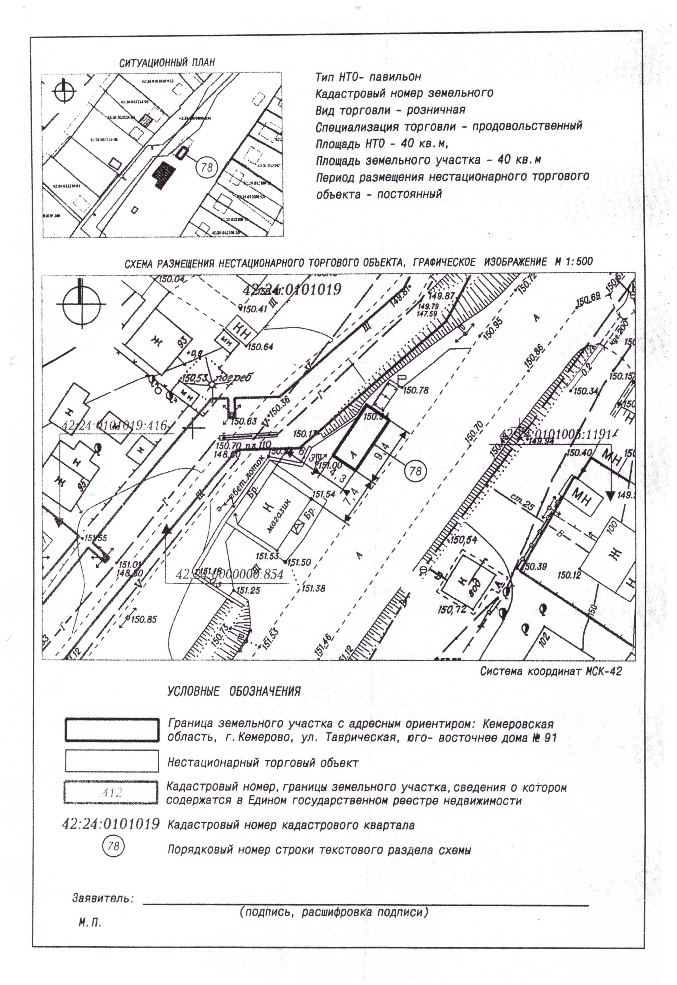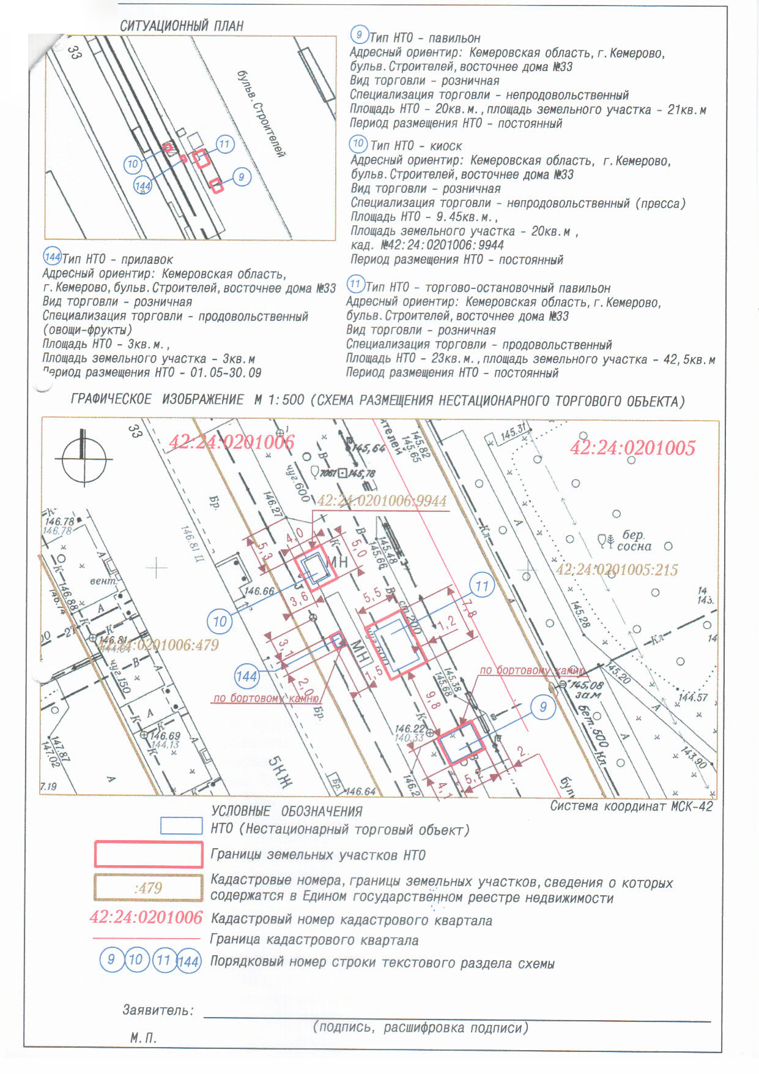
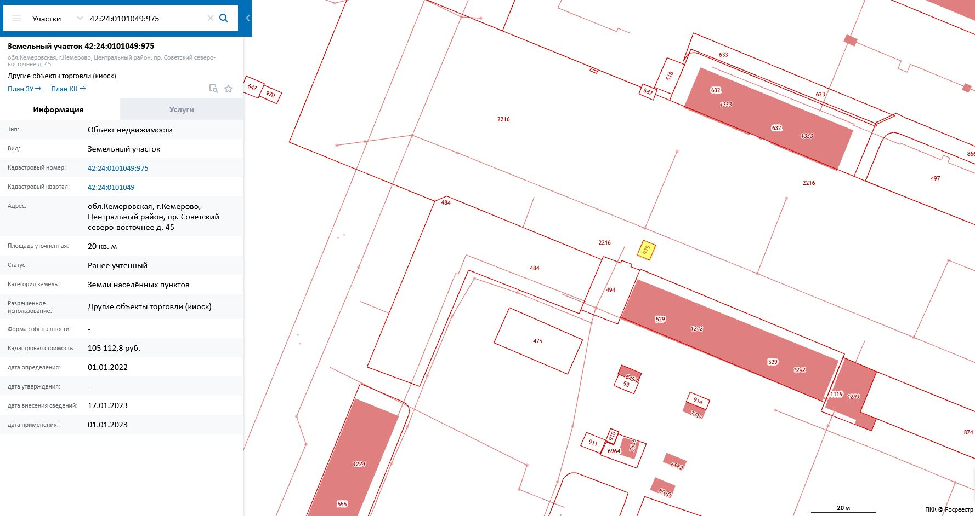

Указывается в случае заключения договора на размещение нестационарного торгового объекта с лицом, подавшим единственную заявку на участие в аукционе, соответствующую указанным в извещении о проведении аукциона требованиям к участникам аукциона, и заявка на участие в аукционе которого соответствует указанным в извещении о проведении аукциона условиям аукциона, а также с заявителем, признанным единственным участником аукциона.
Указывается в случае, если осуществляется использование всего земельного участка.
3 Указывается в случае, если границы земельного участка подлежат уточнению в соответствии с Федеральным законом от 13.07.2015 № 218-ФЗ «О государственной регистрации недвижимости» либо осуществляется использование части земельного участка.
⁴ Указывается в случае, если осуществляется использование части земель.
В случае если ежегодный размер платы по договору на размещение нестационарного торгового объекта превышает 200000 рублей.
В случае если ежегодный размер платы по договору на размещение нестационарного торгового объекта определен в пределах от 20000 до 200000 рублей.
В случае если ежегодный размер платы по договору на размещение нестационарного торгового объекта не превышает 20000 рублей.
Указывается в случае, если осуществляется использование всего земельного участка или его части.
Указывается в случае, если осуществляется использование части земельного участка или земель.».

